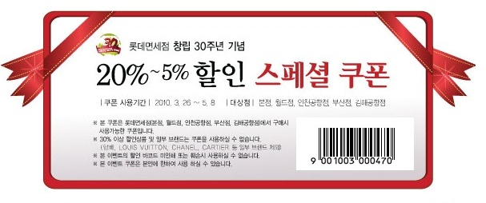

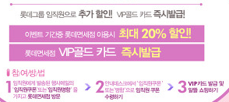

- 임직원에게 발송된 행사메일의 ‘임직원쿠폰’ 또는 ‘임직원명함’을 가지고 롯데면세점 방문
- 안내테스트에서 ‘임직원쿠폰’ 또는 ‘명함’으로 임직원쿠폰 수령하기
- VIP카드 발급 및 알뜰 쇼핑하기

